管理体系审核记录表
过程与活动、  抽样计划 | 涉及  条款 | 受审核部门：工程管理部（管道安装项目） 主管领导：李永双 陪同人员：张磊 | 判定
 |  | 审核员：李俐、薛永宏（专家） 审核时间：2021年7月16日-18日
审核条款：Q5.3/6.2/7.1.3/7.1.4/7.1.5/8.1/8.5/8.6/8.7；
J4.3/3.2.3/7/8/9/10/11/
O：5.3/6.2/6.1.2/8.1/8.2；
部门职责 | QO5.3  J4.3 | 工程部负责人：李永双  负责人介绍了本部门的职责主要包括：公司施工机具及计量设备管理工作，审批施工策划结果（如施工组织、专项施工方案），积极参加图纸会审、工程洽商，监督施工质量、成本、进度及安全文明施工状况，施工相关法律法规及标准规范、负责审核采购计划等内容。  公司管理手册5.3条款对工程部职责的规定，李部长的介绍与公司文件规定基本一致。 | OK
目标和管理方案 | J3.2.3  3.2.4  QO 6.2 | 根据公司目标分解到工程部的质量目标如下：  工程质量一次交验合格率97%  分项交验合格率100%  用户满意率≥95%  检测仪器检定/校准100%；  设备最终验收合格后，12个月质保期。  火灾爆炸事故为0  重大交通事故 为0  合同履约率100%  职业病发生率为0  杜绝重大安全责任事故;安全无重大伤亡事故，轻伤负伤率小于8%, 确保安全文明施工工地。  查安全的方案的达成：  风险因素 可导致的事故 控制/应急  违章操作、防护缺陷 机械伤害、触 电 目标指标控制，日常检查  违章操作 机械伤害、坠落 目标指标控制，日常检查，相关方施加影响  防护缺陷、机械风险、 高处坠落、机械伤害 文件控制，目标指标控制，日常检查  消防/设施/防护缺陷 火灾、爆炸、触电 应急，日常检查，相关方施加影响  查看了《目标完成情况分析表》，经查工程部管理目标，2021年上半年目标指标均已完成。  目标和指标有可测量性并与方针保持一致，方案的制定满足要求。 | OK
基础设施控制情况 | J7.1-7.4  Q7.1.3 | 建立了《施工机具管理程序》及《机械管理制度》等，包涵了施工机具与设施管理制度，对施工机具与设施的配备、安装、拆除与验收、使用与维护等做了详细规定，明确了相关职责，符合要求。  提供了设施台账，  查见该项目《设备台账》：汽车起重机、挖掘机、推土机、发电机、机动翻斗车、角磨机、电焊机、角磨机、喷种机、抽水机、割草机、松土机、搅拌机、运输车、空压机、刮杠、木抹子、胶皮水管、木折尺等等，同时查到《设备维护保养记录》，见对电焊机等设备做出维护保养，有保养人及验收人签字。基本充分，可以满足工程施工的需要  特种设备：汽车起重机，采用租赁形式。  见《载重汽车租赁合同》，出租方：大庆钻探工程公司运输一公司， 承租方：黑龙江省万意达石油工程有限公司，出租设备为：25 汽车起重机。合同签订日期：2020年1月20日， 租用期按天计算。  环保设施包括：垃圾桶、消防管线、灭火器；安全设施配置主要有：围栏、标识牌、灭火器、消防器材等。  查到“机械设备、器具进场验收表”，内容包括机械单位、机械名称、技术状况、整改情况、检验意见等，抽查了电焊机等设备验收记录。目前基础设施设备良好，满足工作要求。  施工机具进场前由工程部机务人员检修保养，确保其完好状态；项目使用中由项目部使用人员定期维修保养。  项目部制定有《设施检修计划》，有设备名称及计划保养时间、保养内容等；  规定了各种设备的维护保养内容及保养时间；基本符合要求  提供了《设施日常保养检修表》数份；  对起重机的维保记录，维保内容有：日常维保主要是对设备运动部件的润滑，各仪器仪表，  工程部定期对各项目部施工机具的使用情况进行监督检查，避免出现违规情况，预防事故等。 | OK
查对施工环境的控制情况？ | Q7.1.4  J10.5.1 | 管理手册7.1.4中，对组织办公环境及施工作业环境和人文环境管理和控制做了规定。  办公区环境的维护，光线充足、温度适宜，配有绿植、暖气、饮水机等，办公环境满足要求。  各项目部负责对施工作业环境（包括分包方）实施管理。对施工现场办公、生活环境要求：安全适用，卫生健康，整洁舒适；对施工场地机具设备、各类原材料及半成品堆放布置要求井然有序；推行现场文明施工；制定冬雨季施工制定技术措施,做好冬季“四防”和夏季“四防”工作等。  办公室关注公司从业人员的心里因素及所处社会环境的变化，包括：地域环境、社会环境的变化；各部门管理人员应充分关注各级从业人员心里因素的异常变化，掌握公司员工相关因素的反馈信息，必要时制定相关措施。  项目部在施工组织设计、施工方案的编制审批时考虑这些因素，定期检查过程运行环境提供和保持情况，提出改进指导意见；项目部负责实施过程运行环境的提供和保持。  现场观察基本符合要求。 | OK
监视和测量资源 | J11.4  Q7.1.5 | 工程部按照《管理手册》第7.1.5条内容对公司现有的监视和测量设备进行维护、管理。  负责人介绍：对设备的使用、管理人员进行了培训，  现在无设备失准情况；  查新购测量设备：暂无  查租赁测量设备：无损探伤设备，出租方：大庆众达鑫监测工程服务有限公司，见资质、人员、设备符合标准要求，其它见附件。  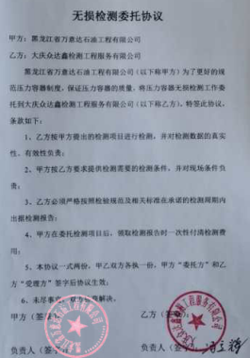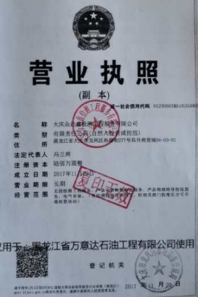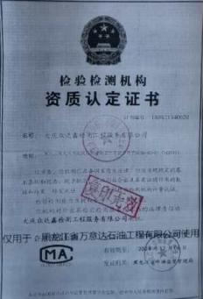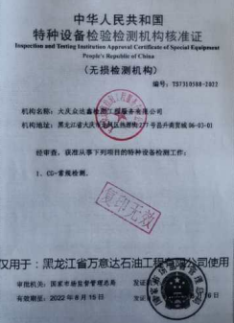  暂无需确认的监视测量软件。  查检定证书：  数字万用表，证书编号S200903430002，型号规格：HUAQI,检定单位：大庆油田计量检定测试所，检定结论：合格，有效期至2021年9月2日；  水准仪，证书编号JH20S-34568（1）号，型号规格：AT-32X3,检定单位：大庆油田计量检定测试所，检定结论：合格，有效期至2021年8月11日；  电子经纬仪，证书编号JH20J-34568（3）号，型号规格：ET221,检定单位：大庆油田计量检定测试所，检定结论：合格，有效期至2021年8月11日；  接地电阻表：证书编号S2090343005，型号规格/,检定单位：大庆油田计量检定测试所，检定结论：合格，有效期至2021年9月2日；  抽取部分压力表检定证书如下:  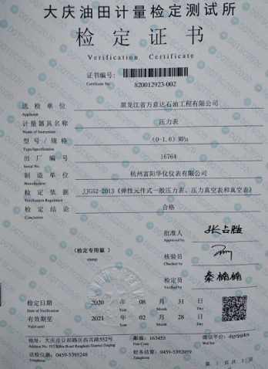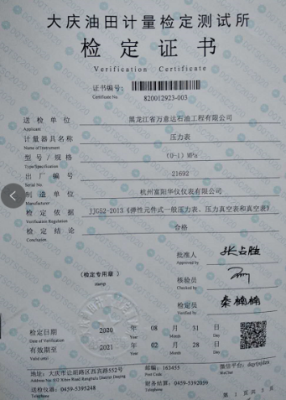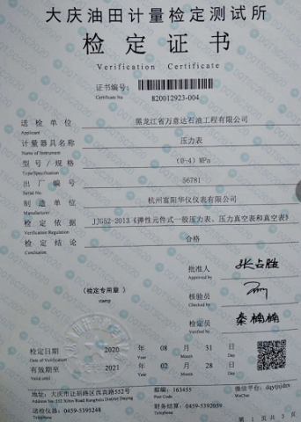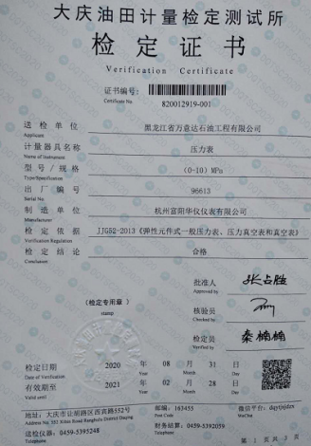 | OK
环境因素、危险源识别 | O6.1.2 | 策划、编制了《危险源辨识及风险分析控制程序》，经文审符合标准要求  提供《危险源识别一览表》，按照活动、区域进行了识别，其中包括：线路老化、违规吸烟、消防设施失效、人走未断电、电线乱拉乱扯、未配置触电保护装置、各种电器漏电、各种电器防护装置失灵、人员未佩戴防护用具、物体打击、车辆伤害、高空坠落、设备无防护装置、设备故障、设备操作噪声排放影响听力等，评价基本全面  提供《重大危险源清单》，其中重大危险源：爆炸、坍塌、职业伤害、溺水、火灾、触电、机械伤害等，评价准确。  评价人：综合部 批准：刘星海 日期：2021年7月4日 | OK
查工程的策划情况？ | J10.1-10.2  Q8.1 | 制定了《工程质量管理程序》，包涵了规范要求的工程项目质量管理制度，对工程项目质量管理策划、施工组织设计、施工准备、过程控制、变更控制和交付与服务做出规定。  1、通过与工程部负责人交谈了解到，工程部负责对公司建筑工程及建筑工程施工劳务分包的策划工作，项目部 、商务部派人参与。确定项目所需活动，包括所需外包、分包活动，对工程项目进行策划，策划的结果体现在具体施工项目的专项施工方案中，经专家论证，完善方案，专项施工方案经建设方、总包方、监理方、公司技术负责人签字后方可实施。  2、工程项目策划的内容有：  1）质量目标——工程质量目标。  2）项目质量管理组织机构和职责——公司工程管理、项目部管理的组织机构与职责。  3）工程项目质量管理的依据：  GB/T 50358-2017 《建设项目工程总承包管理规范》  GB 50016-2014 《建筑设计防火规范(2018年版)》  GB 50300-2013 《建筑工程施工质量验收统一标准》  GB51004-2015 《建筑地基基础工程施工规范》  GB50202-2018 《建筑地基基础工程施工质量验收规范》  GB50208-2011 《地下防水工程质量验收规范》  GB50268-2008《给排水管道工程施工及验收规范》  GB50666-2011《混凝土结构工程施工规范》  GB50204-2015《混凝土结构工程施工质量验收规范》  GB50209-2010《建筑地面工程施工质量验收规范》  GB50203-2011《砌体工程施工质量验收规范》  GB50870-2013 《建筑施工安全技术统一规范》  GB/T50502-2009 《建筑施工组织设计规范》  JGJ80-2016 《建筑施工高处作业安全技术规范》  08D800-2 《民用建筑电气设计与施工 供电电源》  08D800-4 《民用建筑电气设计与施工 照明控制与灯具安装》  08D800-5 《民用建筑电气设计与施工 常用电气设备安装与控制》  08D800-6 《民用建筑电气设计与施工 室内布线》  08D800-7 《民用建筑电气设计与施工 室外布线》  JGJ 46-2005 《施工现场临时用电安全技术规范(附条文说明)》  DB23/724-2017《黑龙江省建设工程质量验收标准 统一标准》  DB23/1206-2017《黑龙江省建设工程质量验收标准 建筑节能工程》  DB23/711-2017《黑龙江省建设工程质量验收标准 建筑电气工程》  DB23/712-2017《黑龙江省建设工程质量验收标准 装饰装修工程》  DB23/714-2017《黑龙江省建设工程质量验收标准 混凝土结构工程》  DB23/715-2017《黑龙江省建设工程质量验收标准 砌体结构工程》  DB23/716-2017《黑龙江省建设工程质量验收标准 建筑地面工程》  DB23/717-2017《黑龙江省建设工程质量验收标准 地下防水工程》  DB23/718-2017《黑龙江省建设工程质量验收标准 屋面工程》  DB23/720-2017《黑龙江省建设工程质量验收标准 钢结构工程》  DB23/721-2017《黑龙江省建设工程质量验收标准 通风与空调工程》  DB23/722-2017《黑龙江省建设工程质量验收标准 建筑给水、排水与供暖工程》  GB/T50484-2019《石油化工建设工程施工安全技术标准》  SH/T 3503-2017 《石油化工建设工程项目交工技术文件规定》  SH3501-2011《石油化工有毒、可燃介质钢制管道工程施工及验收规范》  SH/T3606-2011《石油化工涂料防腐蚀工程施工技术规程》  SH/T3548-2011《石油化工涂料防腐蚀工程施工质量验收规范》  GB50074-2014《石油库设计规范》  GB 50160-2008 《石油化工企业设计防火规范》  GB/T50377-2019《矿山机电设备工程安装和验收标准》  GB50257-2014 《电气装置安装工程施工及验收规范》  DL/T5161.14-2018《电气装置安装工程质量检验及评定规则第14部分起重机电气装置施工质量检验》  06D401-4《洁净环境电气设备安装》  GB50116-2013《火灾自动报警系统设计规范》  GB50224-2018《建筑防腐蚀工程质量检验评定标准》  GB/T50264-2013《工业设备及管道绝热工程设计规范》  GB/T 20801-2006 《压力管道规范 工业管道》  GB 50184-2011 《工业金属管道工程施工质量验收规范》  GB 50235-2010 《工业金属管道工程施工规范》  GB 50236-2011 《现场设备、工业管道焊接工程施工规范》  GB 50494-2009 《城镇燃气技术规范》  CJJ 28-2014 《城镇供热管网工程施工及验收规范》  CJJ 34-2010 《城镇供热管网设计规范》  CJJ 33-2005 《城镇燃气输配工程施工及验收规范(附条文说明)》  TSG D0001-2009 《压力管道安全技术监察规程-工业管道》  GB/T 50109-2014 《工业用水软化除盐设计规范》  GB 8978-1996 《污水综合排放标准》  GB18599-2001 《一般工业固体废物贮存、处置场污染控制标准》  HJ/T248-2006 《环境保护产品技术要求—多层滤料过滤器》  HJ/T387-2007 《环境保护产品技术要求—工业废气吸收净化装置》  等等  4）影响工程质量因素和相关设计、施工工艺及施工活动分析；还包括施工现场平面布置与安排。  5）人员、技术、施工机具及设施资源的需求和配置。  6）进度计划及偏差控制措施。  7）施工技术措施和采用新技术、新工艺、新材料、新设备的专项方法。  8）专项施工方案、施工质量检查和验收计划。  9）质量问题及违规事件的报告和处理。  10）突发事件的应急处置。  11）信息、记录及传递要求——包括项目实施过程中，要求形成材料设备检验、分部/分项/检验批质量验收记录等。  12）与工程建设相关方的沟通、协调方式。  13）应对风险和机遇的专项措施。  14）质量控制措施。  15）工程施工其他要求——公司自主的质量管理要求，如创优工程、文明工程等。  3、工程部根据合同要求和项目具体情况，把策划的结果编制成专项施工方案，经专家论证，修改完善，经专家签字确认，再经发包方、监理方、总包方、企业技术负责人审批后实施。  4、主要施工艺流程：  油罐安装为例：  4.1 双层油罐安全改造（涉及管道安装、建筑工程施工、石油化工工程施工、防水防腐保温工程、消防设施施工、特种工程——特殊设备起重吊装）  原有油库拆除→油罐基础施工→油罐安装→基坑回填→外附件、工艺管线、护栏安装。  确认过程：混凝土拌制、混凝土养护、 起重吊装、焊接、压力试验、防水防腐、隐蔽工程  管控措施：校核混凝土配合比、混凝土养护方案及记录、吊装方案、无损监测、压力试验监理见证、监理防腐验收记录、隐蔽工程监理见证  外包过程：无损监测，见外包协议及外包单位相应资质，具体见本章节J11.4 Q7.1.5  4.2发动机试验台架（燃油系统）为例： （涉及管道安装、建筑工程施工、石油化工工程施工、防水防腐保温工程、消防设施施工、特种工程——特殊设备起重吊装、机电工程施工、环保工程）  管沟开挖→安装新管线→无损检测→压力试验→管线防腐→安装报警器→安装液位系统→竣工验收、资料移交  确认过程：起重吊装、焊接、压力试验、防水防腐、隐蔽工程  管控措施：吊装方案、无损监测、压力试验监理见证、监理防腐验收记录、隐蔽工程监理见证  外包过程：无损监测，见外包协议及外包单位相应资质，具体见本章节J11.4 Q7.1.5  4.3园林绿化工程施工：  施工准备→边坡、互通场地平整→定点放样→边坡检验、边坡修整→上下边坡绿化→整体式路基中央分隔带绿化→分离式路基中央分隔带绿化→互通立交区内种植→收费站场、服务区绿化→支撑绑扎→养护管理→场地清理→自检收尾→工程验收  项目关键过程：养护管理  管控措施：见施工方案、技术措施  见以上过程确认记录：  5、对策划结果实行动态管理，针对项目运行过程中的各种变更动态，对专项施工方案进行动态控制，对变更的结果进行评审、并监督实施。 | OK
分包管理 | J9.1-9.2  Q8.4 | 分包过程有：  ●设备租赁： 特种设备：汽车起重机，采用租赁形式。  ●未见劳务分包。需要劳务分包时，跟分包方签订劳务分包合同，执行企业的分包管理制度。  ●未见工程分包。
施工准备&施工过程质量的控制 | J10.4  J10.5.1  Q8.5.1  E08.1 | 查竣工工程：  抽查：裂解炉天然气管道工程项目  一、工程名称：裂解炉天然气管道工程项目（涉及管道安装、建筑工程施工、石油化工工程施工、防水防腐保温工程、消防设施施工、特种工程——特殊设备起重吊装）  建设单位：大庆市众合金属制品有限责任公司  设计单位：宁夏工业设计院有限责任公司设计  安装单位：黑龙江省万意达石油工程有限公司  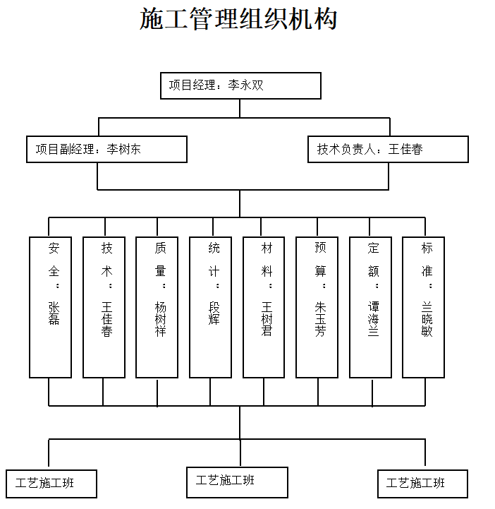  1、工程概况  工程概况：  1）工程特点：本工程建设地点在萨尔图区勤奋北路21号。  2）主要工程量：1) 天然气管线DN50共33m  3）施工总工期：本工程工期为2021年3月11日至2021年4月15日，  施工工期35天。  4）施工条件分析：  4.1）企业具有丰富的施工和管理经验，多年来加强与监检机构的沟通和协调，对当地的自然环境比较了解。  - 执行法律法规及参考资料：  GB50236-2011 《现场设备、工业管道焊接工程施工规范》  GB50235-2010 《工业金属管道工程施工规范》  SH3012-2011《石油化工金属管道布置设计规范》  SH/T3059-2012《石油化工管道设计器材选用规范》  SH 3501-2011《石油化工有毒、可燃介质管道工程施工及验收规范》  GB/T20801-2006《压力管道规范 工业管道》  甲方提供有关图纸资料  3、施工工序  根据计划本工程施工阶段划分如下：  3.1 第一阶段：施工准备阶段  技术准备：编制设备、材料采购计划，编制施工预算，进行设计技术交底，办理开工报告。  生产准备：准备施工机具，准备，管道支架，平整场地，三通一平，施工人员及设备进驻工地。  3.2 第二阶段：全面施工阶段： 管道组对、焊接，无损检测，管道试压、补口。  3.3 第三阶段：收尾施工阶段：连头、安装管道支架、整体强度试压。  3.4 第四阶段：竣工验交阶段：系统试运、投产、竣工验收、整理竣工资料。  查看了施工过程资料：《阀门检验试验记录》：  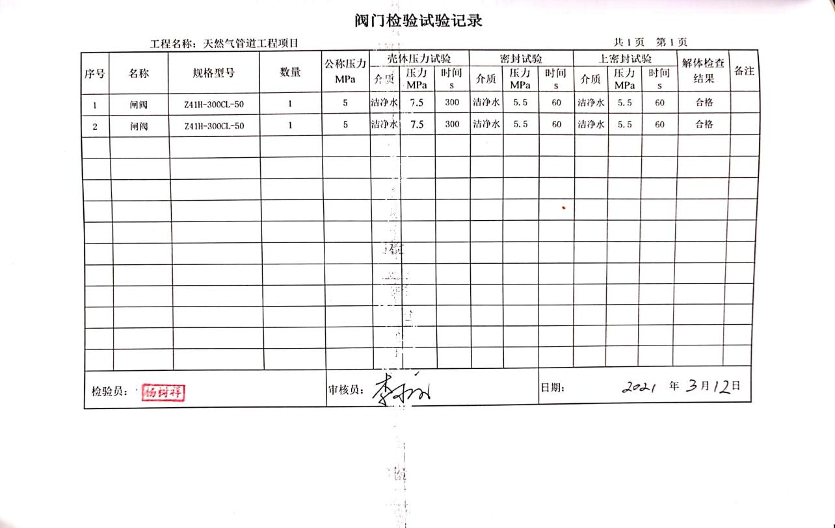  《压力管道现场施焊记录》：  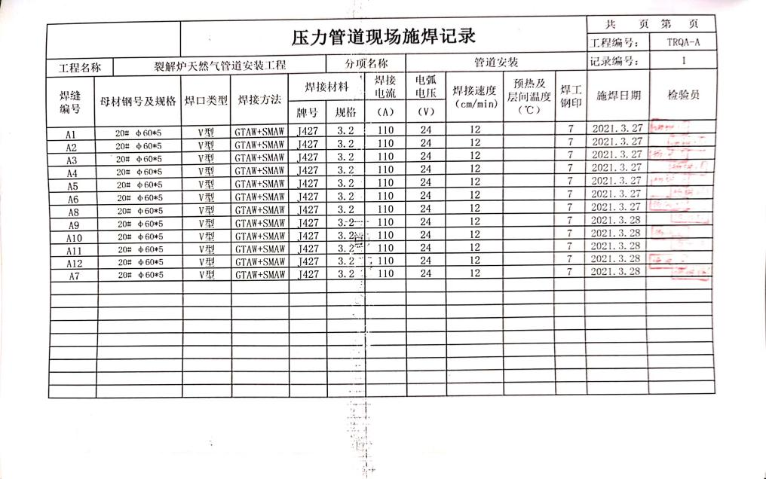  《射线检测记录》《管道安装记录》《工艺管道系统水压试验报告》  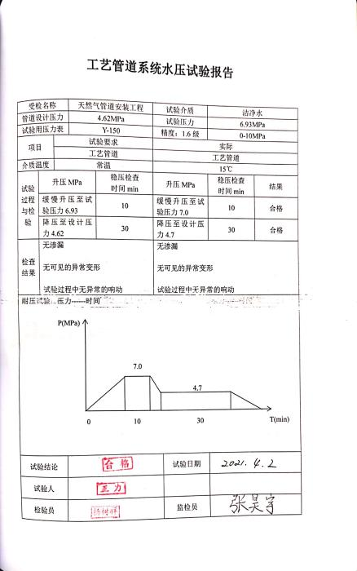  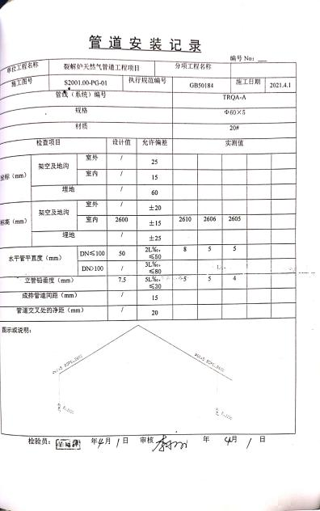  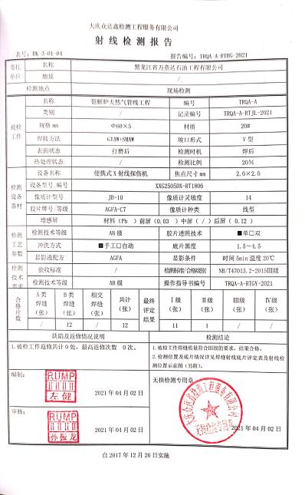  《工艺管道系统泄露性试验报告》《设备管道吹洗记录》《防腐工程施工记录》  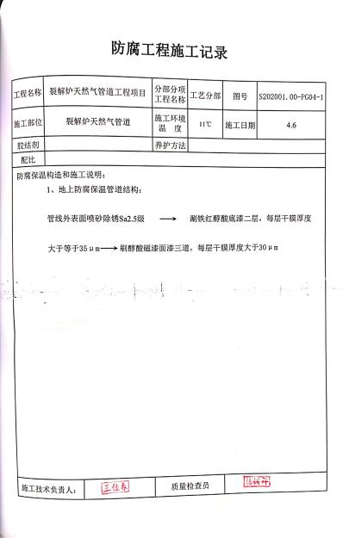  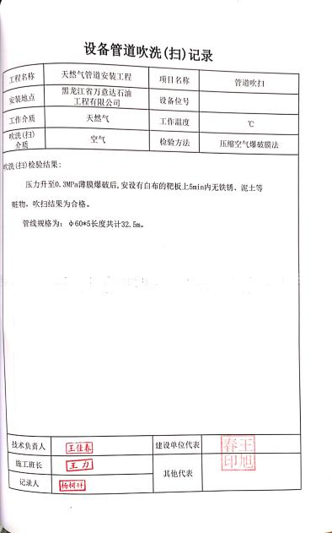  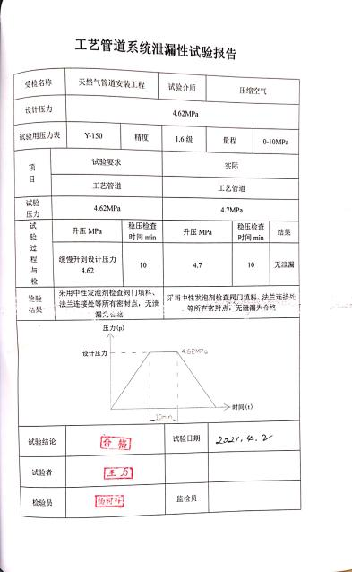  《除锈分项工程质量检验评定表》《管道组装分项工程质量检验表》《管道焊接分项工程质量检验评定表》  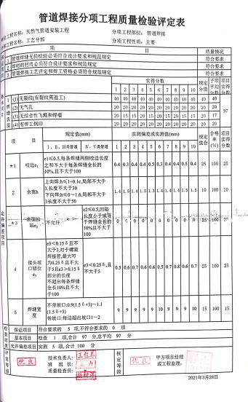  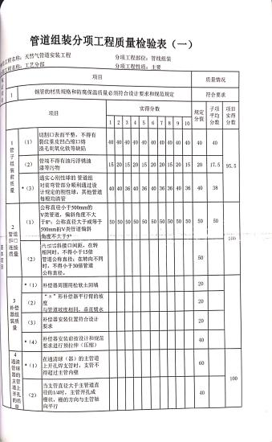  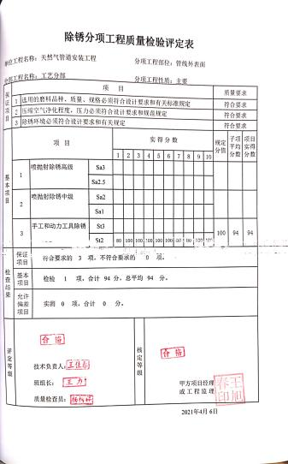  提供了由大庆市特种设备检验研究所出具的本项目的《特种设备监督检验证书》《压力管道安装、改造和重大修理监督检验报告》  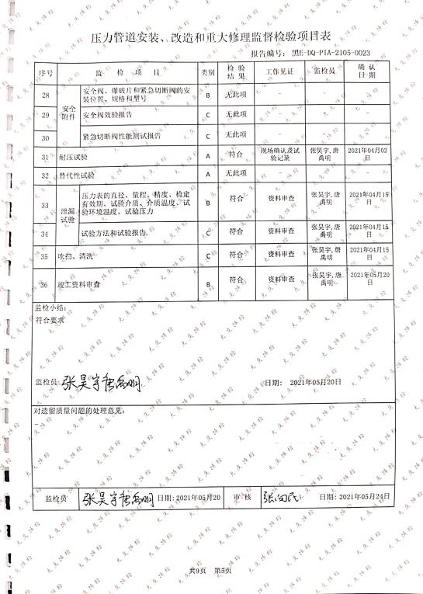  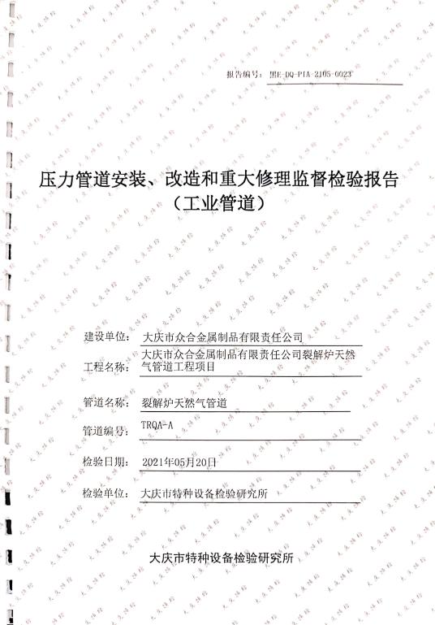  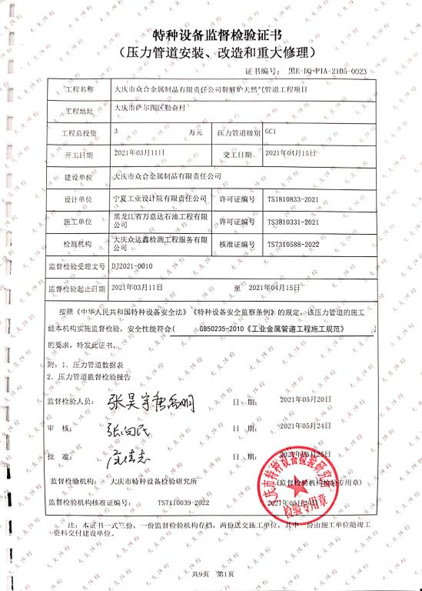  4、环保 HSE管理措施和文明施工  保证组织机构  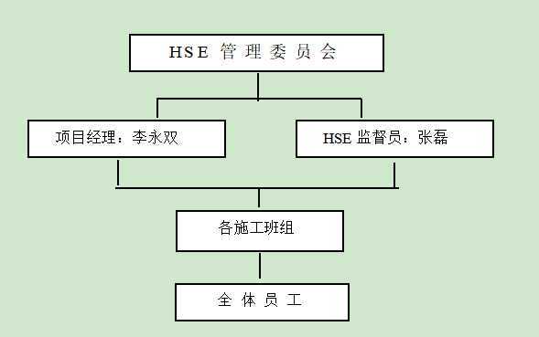  HSE管理措施( EO8.1)  （1）施工区域内的花草树木、绿地以及办公居住设施必须加以保护,在进施工现场平面布置,材料堆放时要考虑尽可能避免污染,损害树木和公用设施。  （2）施工现场要保持整洁卫生,垃圾要集中堆放,及时清理。  （3）施工现场设置设置公告指示牌、各种质量、安全、文明宣传牌及场内条例标牌,要统一规格,并安放在施工现场明显处。  （4）现场要达到:施工用水管线接引正规,不得跑、冒、滴、漏,临时电源应使用木杆架设,符合标准,安全可靠。  （5）现场的材料堆放整齐,使用设备现场放置合理,施工有序进行；  （6）减少扰民、降低环境污染措施:  （7）对粉尘的控制:不使用粉状材料搭设防雨棚,大风天气不进行焊接  作业。  （8）对废水的控制:施工排水要指定地点排放,并进行无害化处理。  （9）对废物的控制:不随意倾倒垃圾,统一放到建设单位指定的地点。  （10）对废气的控制:施工运输机械间歇熄火,禁止使用燃烧不好的机械。  （11）五级以上大风不允许野外动火,如确实因工作需要应采取积极有效  的预防措施。动火完毕后应清理现场,做到人走火灭,保证安全。  （12）防腐时注意材料的使用和回收,不能乱放造成环境污染。  （13）施工现场设置安全标志、提示标志,保证施工安全。  5 施工设备及机具  电焊机、焊条烘干箱、角向磨光机、焊条保温筒、空气压缩机。  6 查工程过程实施  见开工报告  见合同交底:  见技术交底：（专项方案交底）  交底内容：施工内容重要特点、技术难点、施工工艺技术、施工方法、技术保证条件、施工总平面图、单机施工平面图、施工机械配置计划、人员配置计划、吊装安全技术措施等  见安全交底：（专项方案交底）  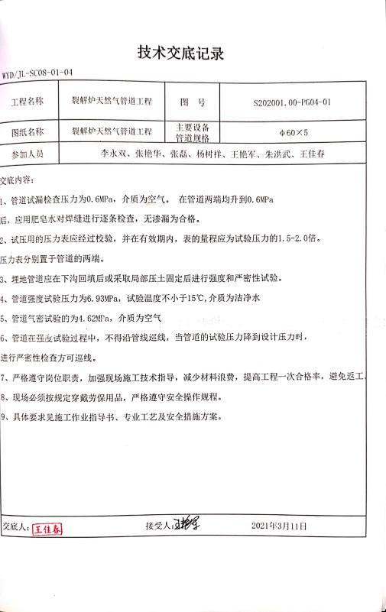  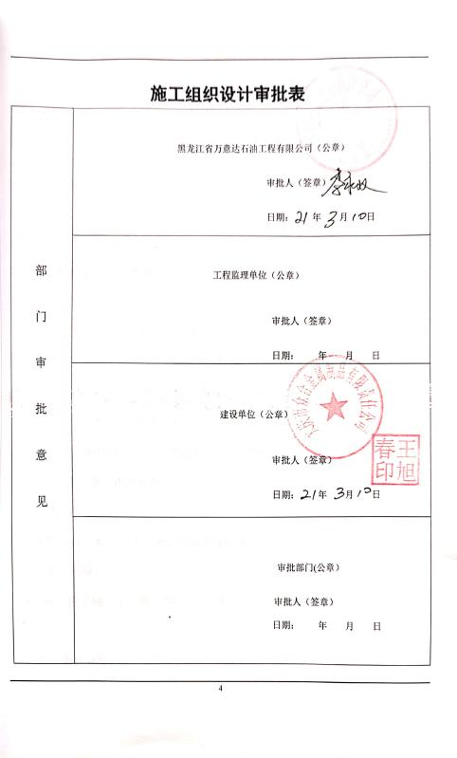  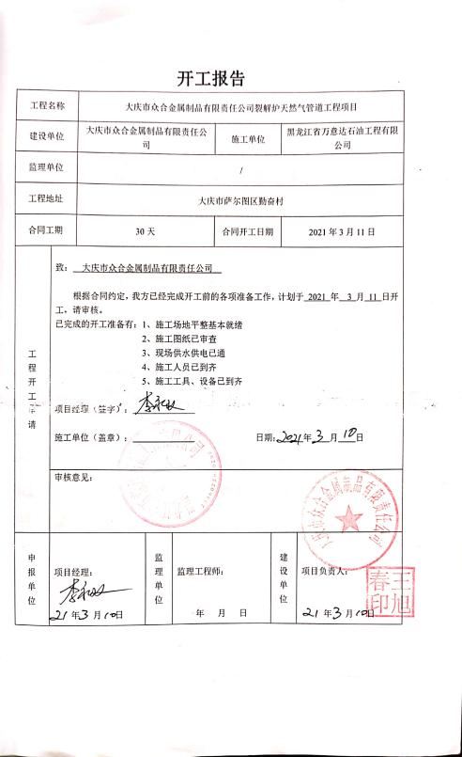  即：企业施工前对施工条件进行检查确认，  档案查到以下活动对工程项目质量进行控制：  1）正确使用专项施工方案、施工规范和验收标准，适用时，对施工过程实施样板引路；  2）调配合格的操作人员——包括持证上岗要求的项目管理人员、特种作业人员等；  3）配备和工程材料、构配件和设备、施工机具、检测设备；  4）进行施工和检查——包括对工序的检查、技术复核、施工过程参数的监测和必要的统计分析等；  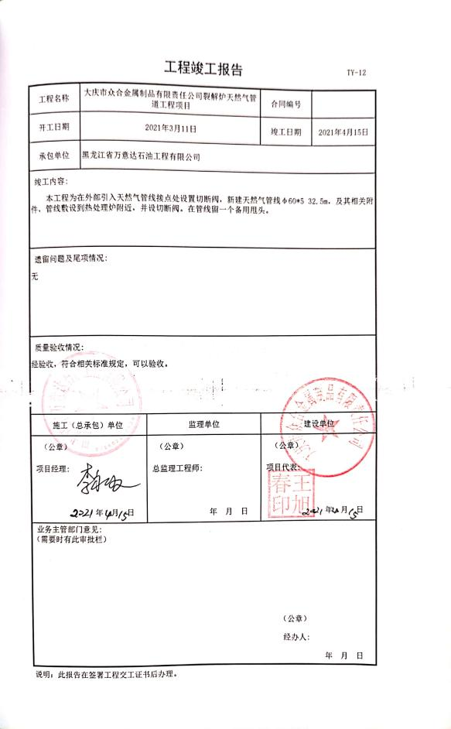  5）对施工作业环境进行控制——包括安全文明施工、绿色施工措施、季节性施工措施、不同专业交叉作业的环境协调控制措施等；  6）合理安排施工进度；  7）对成品、半成品采取保护措施；  8）对突发事件实施应急响应与监控；  9）对能力不足的施工过程进行监控；  10）确保分包方的施工过程得到控制；  11）采取措施防止人为错误；  12）保证各项变更满足规定要求。  7 竣工报告  - 工程名称：大庆市区域化消毒供应中心蒸汽系统管线工程项目（涉及管道安装、建筑工程施工、石油化工工程施工、防水防腐保温工程、消防设施施工、特种工程——特殊设备起重吊装、机电工程施工、环保工程）  建设单位：大庆联医康消毒服务有限公司  设计单位：宁夏工业设计有限责任公司  施工单位：黑龙江省万意达石油工程有限公司  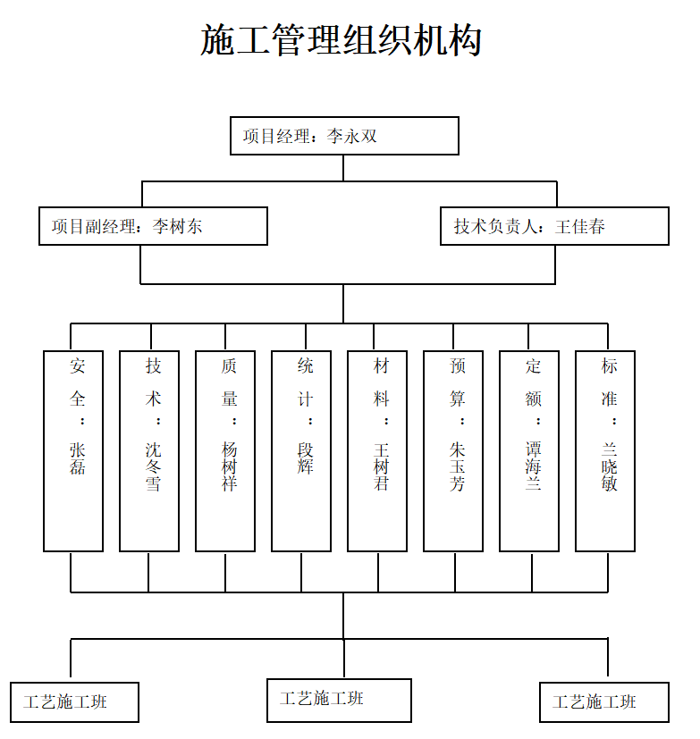  1、工程概况：  工程特点：本工程建设地点在大庆市高新区禾丰路。  主要工程量：  1） 1#分气缸穿过楼板到达二楼蒸汽间的2#分气缸和蒸汽稳压阀组进口，DN80管线55.7m。  2）蒸汽稳压阀组出口到纯蒸汽发生器，DN80管线3.4m。  3）纯蒸汽发生器蒸汽出口到2#分气缸，DN80管线3.4m。  4）2#分气缸到用汽点，DN65管线44m。  5）所有管线保温。  施工总工期：本工程工期为2021年5月19日至2021年6月15日，  施工工期28天。  - 执行法律法规及参考资料：  GB50184-2011 《工业金属管道工程施工质量验收规范》  GB50235-2010 《工业金属管道工程施工规范》  GB50316-2000 《工业金属管道设计规范》  GB50126-2008 《工业设备及管道绝热工程施工规范》  GB50016-2014 《建筑设计防火规范（2018版）》  GB/T20801-2006《压力管道规范 工业管道》  甲方提供有关图纸资料等等  - 施工工序  第一阶段：施工准备阶段  技术准备：编制设备、材料采购计划，编制施工预算，进行设计技术交底，办理开工报告。  生产准备：准备施工机具，准备，管道支架，平整场地，三通一平，施工人员及设备进驻工地。  第二阶段：全面施工阶段： 管道组对、焊接，无损检测，管道试压、补口。  第三阶段：收尾施工阶段：连头、安装管道支架、整体强度试压。  第四阶段：竣工验交阶段：系统试运、投产、竣工验收、整理竣工资料。  查看了施工过程资料：《防腐工程施工记录》《射线检测报告》《管道隐蔽工程记录》  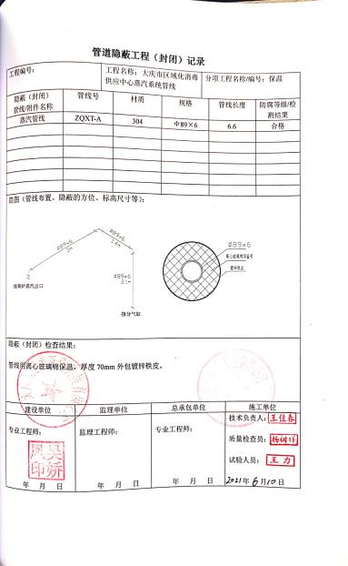  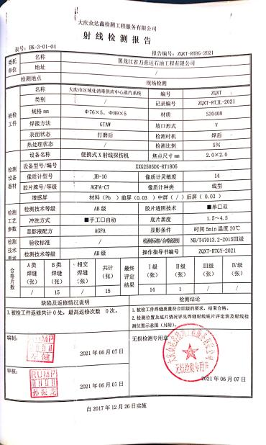  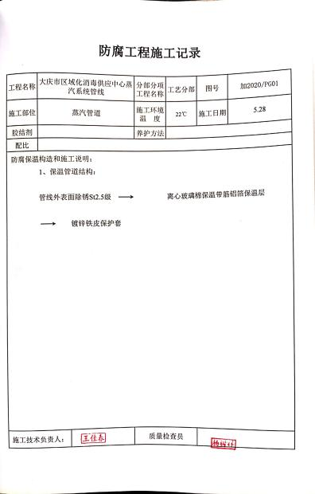  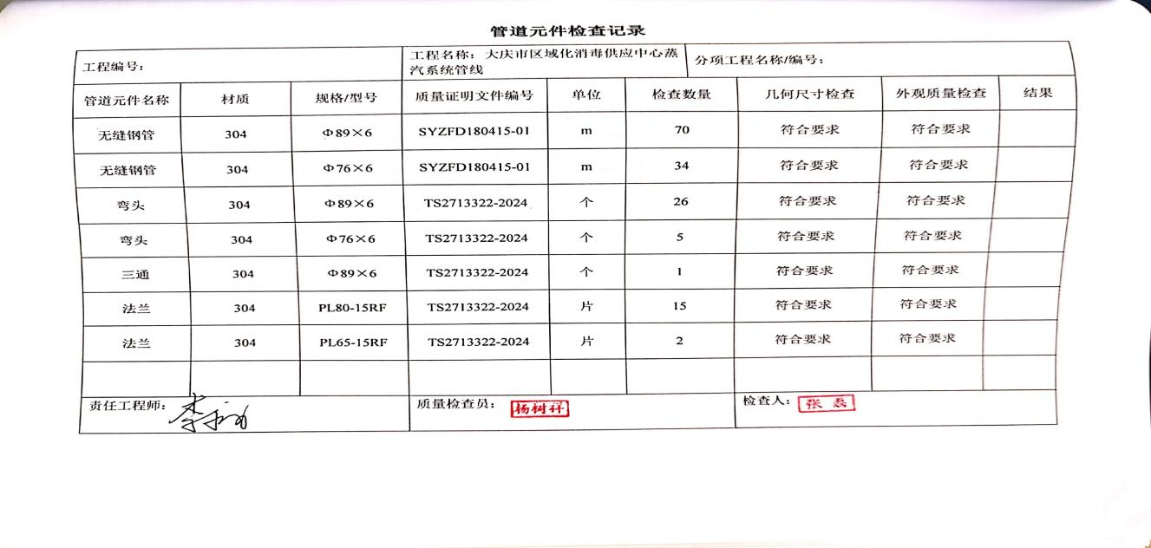  《管道元件检验记录》  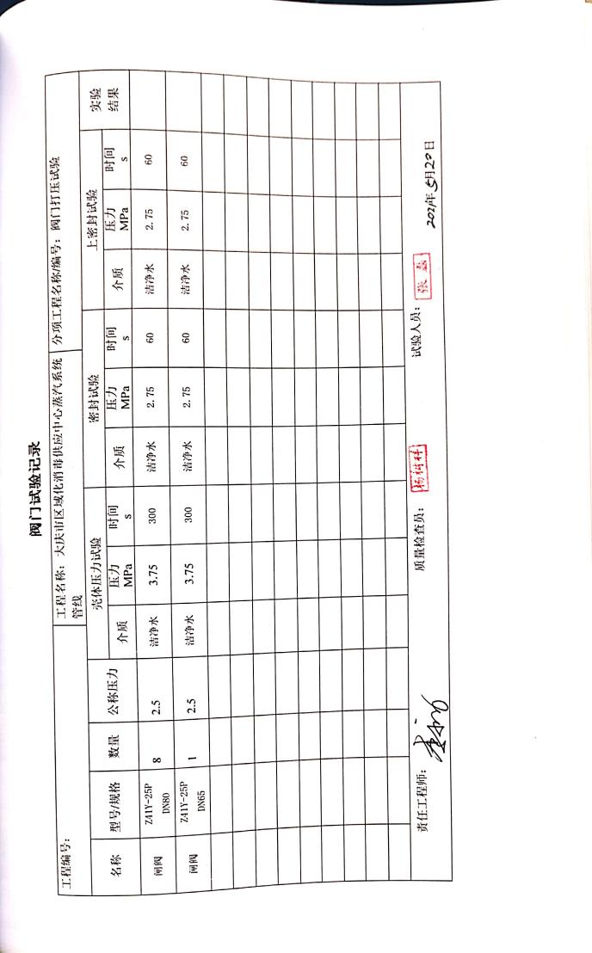  《阀门试验记录》  《管道支架安装记录》《管道系统压力试验和泄露性试验记录》《工艺管道系统水压试验报告》  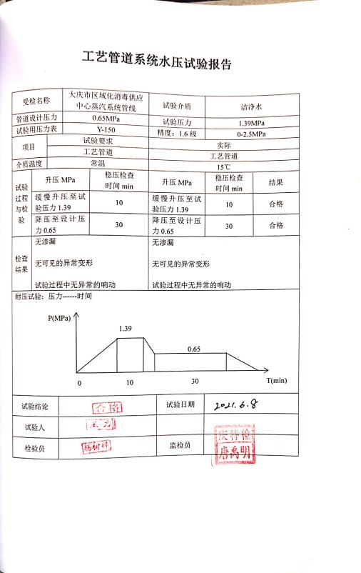  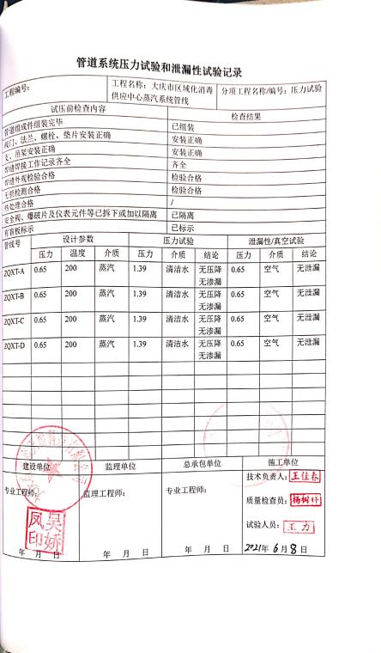  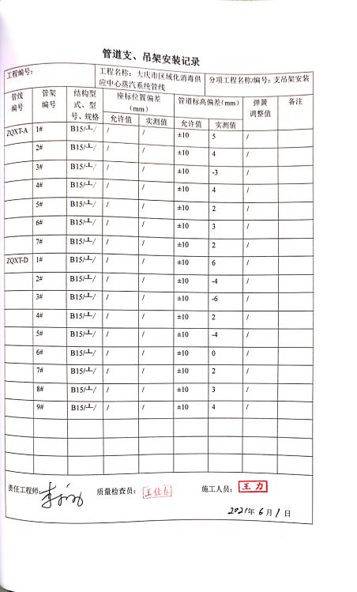  4、环保 HSE管理措施和文明施工  保证组织机构  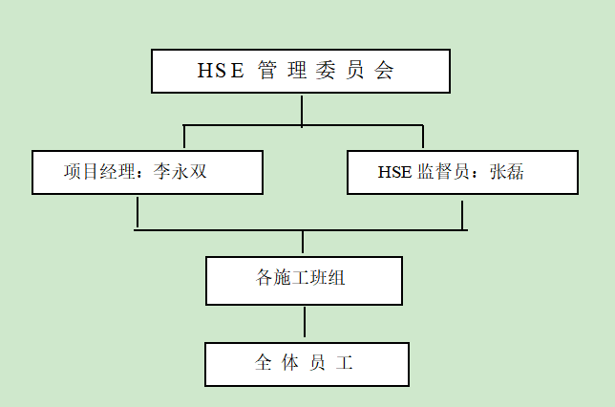  HSE管理措施  （1）施工区域内的花草树木、绿地以及办公居住设施必须加以保护,在进施工现场平面布置,材料堆放时要考虑尽可能避免污染,损害树木和公用设施。  （2）施工现场要保持整洁卫生,垃圾要集中堆放,及时清理。  （3）施工现场设置设置公告指示牌、各种质量、安全、文明宣传牌及场内条例标牌,要统一规格,并安放在施工现场明显处。  （4）现场要达到:施工用水管线接引正规,不得跑、冒、滴、漏,临时电源应使用木杆架设,符合标准,安全可靠。  （5）现场的材料堆放整齐,使用设备现场放置合理,施工有序进行；  （6）减少扰民、降低环境污染措施:  （7）对粉尘的控制:不使用粉状材料搭设防雨棚,大风天气不进行焊接作业。  （8）对废水的控制:施工排水要指定地点排放,并进行无害化处理。  （9）对废物的控制:不随意倾倒垃圾,统一放到建设单位指定的地点。  （10）对废气的控制:施工运输机械间歇熄火,禁止使用燃烧不好的机械。  （11）五级以上大风不允许野外动火,如确实因工作需要应采取积极有效  的预防措施。动火完毕后应清理现场,做到人走火灭,保证安全。  （12）防腐时注意材料的使用和回收,不能乱放造成环境污染。  （13）施工现场设置安全标志、提示标志,保证施工安全。  5 施工设备及机具  电焊机、氩弧焊机、焊条烘干箱、角向磨光机、焊条保温筒、导链。  6 查工程过程实施  见开工报告，开工日期2021年5月19日。  见技术交底：系统工程技术交底、管道组对安装工程技术交底、焊接工程技术交底、试压工程技术交底、管道补口补伤技术交底、管沟开挖、管道下沟及回填。参加人员：李永双、徐书普、张艳华、赵春海、张磊、王艳军、迟风友、王佳春、许发。  交底内容：施工内容重要特点、技术难点、施工工艺技术、施工方法、技术保证条件、施工总平面图、单机施工平面图、施工机械配置计划、人员配置计划、吊装安全技术措施等  见安全交底：（专项方案交底）  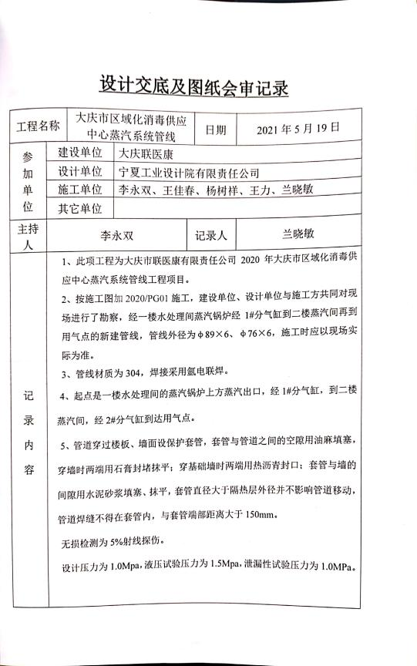  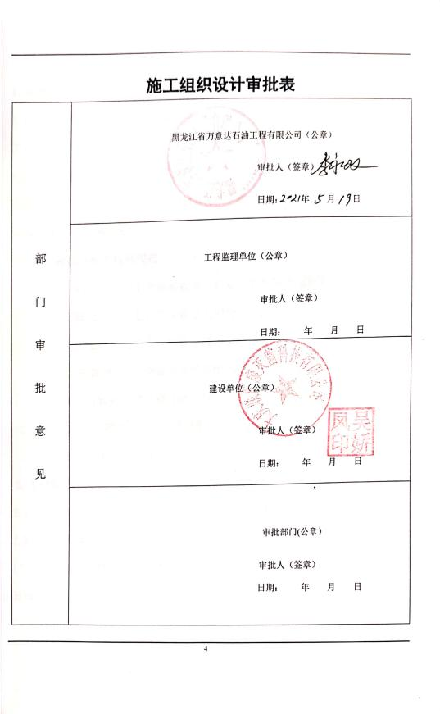  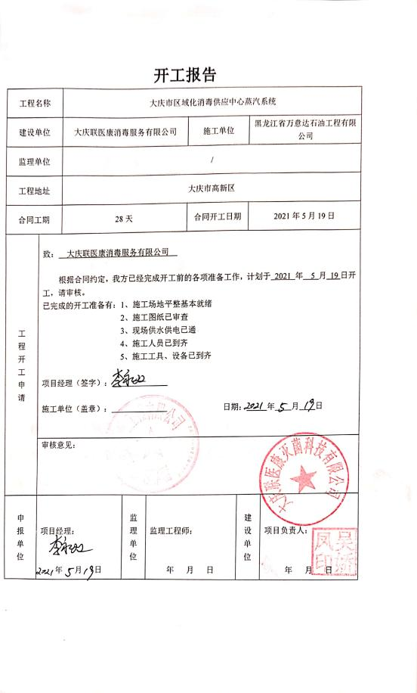  即：企业施工前对施工条件进行检查确认，  档案查到以下活动对工程项目质量进行控制：  1）正确使用专项施工方案、施工规范和验收标准，适用时，对施工过程实施样板引路；  2）调配合格的操作人员——包括持证上岗要求的项目管理人员、特种作业人员等；  3）配备和工程材料、构配件和设备、施工机具、检测设备；  4）进行施工和检查——包括对工序的检查、技术复核、施工过程参数的监测和必要的统计分析等；  5）对施工作业环境进行控制——包括安全文明施工、绿色施工措施、季节性施工措施、不同专业交叉作业的环境协调控制措施等；  6）合理安排施工进度；  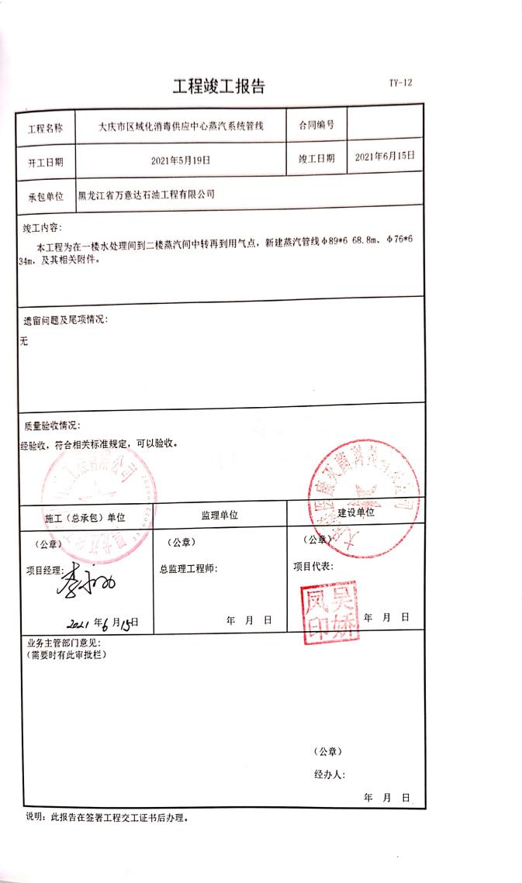  7）对成品、半成品采取保护措施；  8）对突发事件实施应急响应与监控；  9）对能力不足的施工过程进行监控；  10）确保分包方的施工过程得到控制；  11）采取措施防止人为错误；  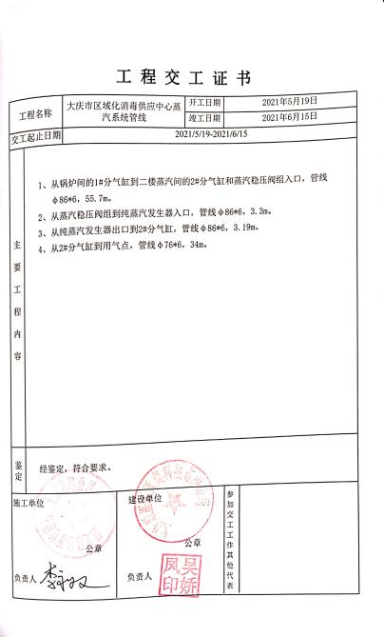  12）保证各项变更满足规定要求。  7 竣工报告  五、部分施工图片  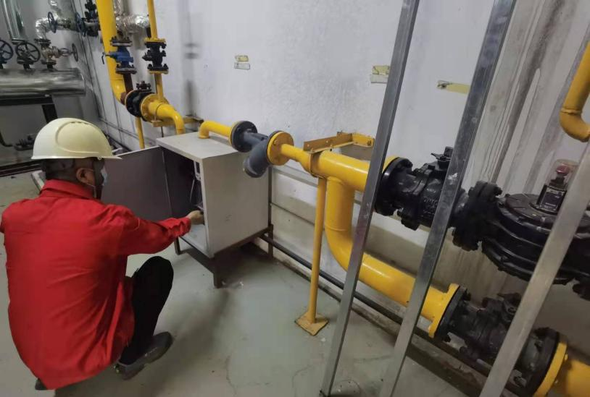  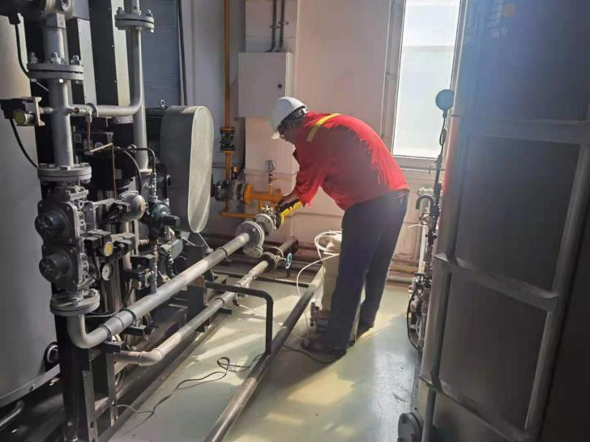  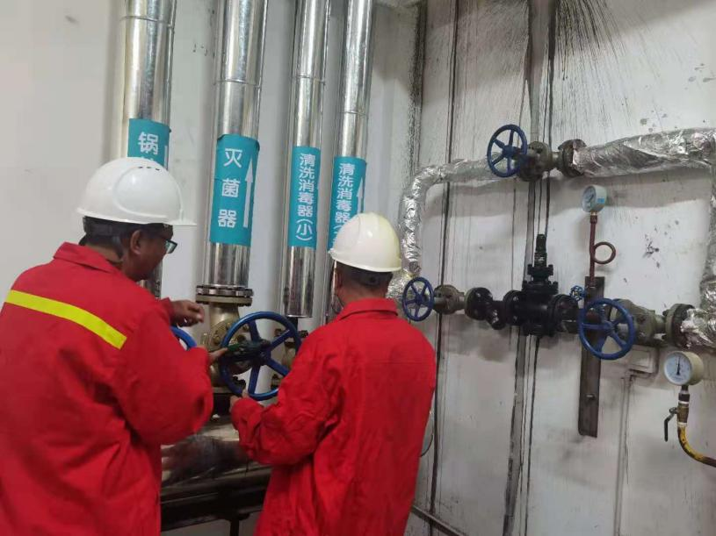 | OK
需确认的过程 | J10.5.2  Q8.5.1 | 目前公司施工过程中需要确认的过程有：  确认过程：混凝土拌制、混凝土养护、 起重吊装、焊接、压力试验、防水防腐、隐蔽工程  管控措施：校核混凝土配合比、混凝土养护方案及记录、吊装方案、无损监测、压力试验监理见证、监理防腐验收记录、隐蔽工程监理见证。  外包过程：无损监测，见外包协议及外包单位相应资质，具体见本章节J11.4 Q7.1.5
移交期间的防护  施工过程中的标识、可追溯性  发包方/供方财产管理  与建设相关方的沟通  质量记录  变更控制  交付与服务 | J10.5.3  Q8.5.4  J10.5.4  Q8.5.2  J10.5.5  Q8.5.3  QES7.4  J3.3.7  10.5.6  J10.5.7  Q8.5.1  J10.6  Q8.5.6  J10.7  Q  8.5.1  8.5.5 | 项目部负责工程移交期间的防护管理工作。  项目施工过程中的防护主要有：  1）、对材料标识、状态标识、工程进度标识等按标识和可追溯性要求进行保护 ，防止因标识错移、丢失、损坏、不清等情况造成产品混淆、错用现象的发生。  2）、对物资的运输、搬运过程中的防护，特别是对大体积、超重量的物资，尽量一次到位，避免二次搬运，必要时搬运前应策划出具体的搬运方案。  3）、物资的贮存防护，适宜的场所，进行妥善保管；建立帐目，并办理入出库交接手续；遵循“先进先出”的原则，物资出库后应及时登记，保证帐、物相符等。  4）、各分部分项工程完工后的防护，针对工程特点制定防护责任制和防护方法。工序交接须包含安全防护交接。  5）、竣工验收期保护，组织专人保护完工工程，对发生丢失、损坏记录报告并及时补救。  管理手册8.5.2中对材料标识、过程产品状态标识和施工状态标识的内容、方法、管理及必要时实现产品追溯等管理做了相应的规定。  工程李部长介绍说：  1、项目施工过程中，根据需要对施工全过程进行标识：1）材料采用标牌形式，包括顾客（甲方）提供的设备和材料，标识牌内容包括产品名称、规格、数量、施工厂家（产地）等；2）半成品、成品也应贴标签或挂牌标识；3）一般过程（工序）以工程质量记录形式进行标识；4）根据现场需要采用的其他标识，其形式可采用标签、标牌、标记、印记等。  2、状态标识：根据需要对施工全过程的监视和测量状态进行标识，1）产品的检验和试验状态分为四种：分合格、不合格、待检、待定，在施工现场以标牌表示；2）部位固定的过程产品，项目部采用质量验收及质量评定表记录的方式进行标识，如检验批、分项、分部工程质量验收记录中的“合格”表明产品合格，“不符合”表明产品不符合。  3、对有可追溯性的要求的：  1）原材料等应进行唯一性标识，并将标识记录在进货检验记录、分项检验评定记录上；  2）对关键工序、特殊工序如吊装 涉及结构安全与环保等检验批应做好施工记录，以便于追溯。确保依据产品标识记录表可追溯各类主要物资的使用部位，依据竣工文件可追溯到项目的形成过程直至最终产（成）品。  管理手册8.5.3及公司的相关程序文件中对顾客或外部供方的财产管理作了相应的规定。  公司目前涉及的顾客财产主要是甲方供应的工程材料、构配件和设备，施工图纸、施工现场附属设施以及顾客的信息。  甲供材、施工图纸、项目附属设施主要由项目部管理控制，顾客的信息由办公室存档管理。  经询查至今没有发现泄露顾客信息的情况发生。  负责人讲，在施工过程中，工程部与项目部保持与发包方、监理方、质量监督站、安全环境监督等管理部门、周边居民、当地交通、市政等保持沟通、协商，对相关信息进行处理，并保存必要的记录。  沟通、协商的内容有：  1）工程质量、安全、环保情况；  2）技术复核、工程变更与洽商要求；  3）施工过程中环境、安全投诉的处理等。  负责人讲，甲方、监理方对项目现场的质量、环境、安全异常关注，通过网络等形式对项目现场施工情况进行监控，并随时沟通，发现问题，及时通过电话、网络进行沟通。  体系运行以来，与建设相关方沟通畅通，无不符。  没有对相关沟通信息进行统计整理，已口头提出。  负责人讲，施工过程的质量记录有各种形式，主要有：  1）图纸的接收、发放、会审与设计变更的有关记录；  2）施工日记；  3）交底记录；  4）岗位资格证书；  5）工程测量、技术复核、隐蔽工程验收记录；  6）工程材料、构配件和设备的检查验收记录；  7）施工机具与设施、检测设备的验收及管理记录；  8）施工过程检测、检查及验收记录；  9）质量问题的整改、复查记录；  10）项目质量管理策划结果规定的其他记录。  负责人讲：以上记录，基本能与施工过程同步。  具体见在建项目部审核记录。  工程结束后，按照相关规定，把以上质量记录整理成册，归档，交发包方、档案管等相关部门。  管理手册8.5.6对工程变更的管理范围、岗位职责和工作权限等均做了相应的规定。  同工程部李部长交谈了解到：  若需对项目实施过程及方法进行更改时，工程部在更改前组织商务部、办公室、工程部、项目部相关部门进行评审，并根据评审结果制定必要的控制措施，以确保质量偏差得到有效预防，确保项目质量能够符合设计、标准规范要求。  并保留更改过程中所形成的记录，包括评审的结果、授权进行更改的人员以及根据评审结果所采取的控制措施。  具体查实见项目部该条款审核记录。  管理手册中8.5.5对工程的移交和交付后的保修等服务作了规定，符合要求。  负责人介绍：  1）工程施工结束，竣工验收合格后，按合同约定进行工程交付。  2）对移交后的工程项目，按照合同约定进行保修和服务。  3）服务记录：负责人讲，体系运行以来，完工项目没有发生过质量维修记录。  基本符合要求。 | OK
施工质量检查与验收（竣工项目）  施工质量检查验收  检验批验收  分部分项验收  隐蔽工程验收  竣工验收 | J11.1  11.2  11.3  Q8.1  8.6  J8.3.2  11.5 | 建立了施工质量检查制度，试验、检测管理制度和施工质量检查验收制度，对施工质量试验、检测、和验收进行了策划，内容符合要求。  公司质检员均经培训，经考核符合要求后上岗。每个项目部均配备一名质量员，质量员持证上岗。  检查依据准则包括：  设计文件、施工图纸、合同要求、  各专项工程质量施工及验收规范、技术规程  《中华人民共和国环境保护法》(国家主席令[2014]第9号)  《中华人民共和国安全生产法》(国家主席令[2014]第13号)  城乡建设部办公厅关于实施《危险性较大的分部分项工程安全管理规定》有关问题的通知(建办质【2018】 31号  《危险性较大的分部分项工程安全管理规定》中华人民共和国住房和城乡建设部令第37号  等验收标准和工艺标准及作业文件，以上规范在各专项施工方案中给予明确。  查工程竣工验收报告：记录了工程名称、工程地点、工程性质、开工日期、竣工日期、建设单位、总包单位、监理单位、工程量及简要内容；  验收意见：合格  参加人员：监理单位现场代表、总工程师、建设单位项目负责人、总包单位技术负责人、施工单位项目负责人 | OK
质量问题与事故处理 | J11.5  12.5  Q8.7  Q10.2 | 建立了《不合格品控制程序》《纠正措施管理程序》《预防措施管理程序》《事件调查和不符合管理程序》等制度文件，对工序质量、工程检查验收中发现的质量、环境、安全问题，处理的职责、权限、流程等予以规定。  1、在施工、交付的过程中，项目部日常活动中发现不合格，及时标识（可采用拍照、标签/标记、记录等的方法），必要时进行隔离，并及时采取相应的整改处理措施。  负责人讲，项目部建立了用于交流沟通的微信、QQ群，把日常安全、环境、质量检查中发生的各种不合格拍照发在群里，给予曝光，并要求及时进行整改。  2、办公室、工程部随时随机去项目现场进行质量、环境、安全检查，发现问题，采取即刻整改或限期整改，没有形成有效的追溯记录和相关责任人的追责程序，以后加强相关信息的记录和分析，已经口头交待。  3、政府相关监督管理部门不定期对项目现场进行质量、环境和安全综合性检查，发现不合格，开具“不合格整改通知单”，限期整改。  4、在交付或开始使用后发现产品不合格时，工程部负责联系顾客针对不合格产品所造成的后果或潜在的后果采取相应的措施。  查公司策划的不符合及不合符整改表单记录有：  不符合整改通知、纠正/预防措施处理单、日常检查记录、纠正预防措施实施一览表等  不符合处理情况详见项目部审核记录。 | OK
应急准备和响应 | O8.2 | 根据本项目部辨识的潜在和紧急情况下的的危险源，在编制应急预案时也考虑了相关方和政府的职能，必要时邀请甲方等相关方参与测试。  项目部开工以来组织了应急演练，提供了2021年6月20日 防汛等应急演练记录。内容包括：演练时间、演练目的、演练地点、参演人员、演练记录，现场讲评等；达到演练目的，基本符合要求. | OK

说明：不符合标注N

管理体系审核记录表
过程与活动、  抽样计划 | 涉及  条款 | 受审核部门：工程管理部 主管领导：李永双 陪同人员：张磊 | 判定
 |  | 审核员：郭力、薛永宏（专家） 审核时间：2021年7月16日-18日
 |  | 审核条款：E：5.3/6.2/6.1.2/8.1/8.2；
部门职责 | E5.3 | 工程部负责人：李永双  负责人介绍了本部门的职责主要包括：公司施工机具及计量设备管理工作，审批施工策划结果（如施工组织、专项施工方案），积极参加图纸会审、工程洽商，监督施工质量、成本、进度及安全文明施工状况，施工相关法律法规及标准规范、负责审核采购计划等内容。  公司管理手册5.3条款对工程部职责的规定，李部长的介绍与公司文件规定基本一致。 | OK
目标和管理方案 | EO6.2 | 根据公司目标分解到工程部的质量目标如下：  建筑垃圾、危险废弃物回收处理率100%  火灾爆炸事故为0  杜绝重大安全责任事故;安全无重大伤亡事故，轻伤负伤率小于8%, 确保安全文明施工工地。  查环境、安全的方案的达成：  重要环境因素\部门\过程或活动 环境影响 控制方式  项目部切割、安装、焊接过程产生的噪声。 噪声污染 目标指标控制  项目部的施工过程火灾、爆炸的发生。 大气污染 文件控制/应急  项目部施工污水排放 水污染 目标指标控制  办公场所、项目部施工过程的用水用电 资源消耗 目标指标控制  项目部的平整场地、墙面清刷产生的扬尘 大气污染 目标指标控制  建筑垃圾、漆刷漆桶的废弃、油漆的遗洒 土地污染 目标指标控制  办公过程中硒鼓、墨盒的遗弃。 土地污染 目标指标控制  查看了《目标完成情况分析表》，经查工程部管理目标，2021年上半年目标指标均已完成。  目标和指标有可测量性并与方针保持一致，方案的制定满足要求。 | OK
环境因素 | E6.1.2 | 策划、编制了《环境因素识别控制程序》，经文审符合标准要求  提供《环境因素识别一览表》，其中包括办公区、施工现场等，包括固废排放、火灾的发生、原材料损耗、能源的消耗、废气排放、噪声排放等。  可以提供《重要环境因素清单》，其中重要环境因素：粉尘、废水、固废、危废和噪声，评价准确  评价人：综合部 批准：刘星海 日期：2021年7月4日 | OK
应急准备和响应 | E8.2 | 根据本项目部辨识的潜在和紧急情况下的的重要环境因素，在编制应急预案时也考虑了相关方和政府的职能，必要时邀请甲方等相关方参与测试。  项目部开工以来组织了应急演练，提供了2021年6月20日 防汛等应急演练记录。内容包括：演练时间、演练目的、演练地点、参演人员、演练记录，现场讲评等；达到演练目的，基本符合要求. | OK

说明：不符合标注N

